**ВНИМАНИЕ: ГОРКА!**

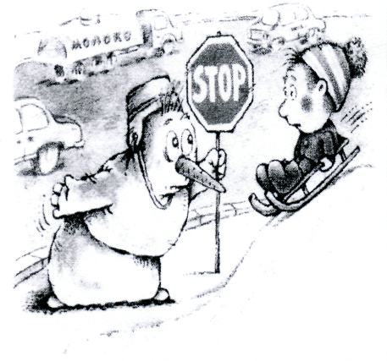

**Вы, ребята, наша смена!**

**Вам немало брать вершин,**

**Но катайтесь, непременно,**

**Там, где нет автомашин!**

В зимнее время года количество мест закрытого обзора увеличивается. Приближающийся транспорт мешают увидеть:

-сугробы на обочине;

-сужение дороги из-за неубранного снега;

-стоящая заснеженная автомашина;

Капюшоны, мохнатые воротники и зимние шапки также мешают обзору.

В снежный накат или гололед повышается вероятность «юза», заноса автомобиля и, самое главное, удлиняется тормозной путь. Поэтому расстояние, безопасное для перехода, нужно увеличить в несколько раз. Нужно быть крайне внимательным. Сначала обязательно остановиться и, только убедившись в том, что поблизости нет транспорта, переходить проезжую часть дороги.

**Главное правило поведения на дороге зимой -удвоенное внимание и повышенная осторожность!**

**ГИБДД г. Екатеринбурга**